# **一款好用的bi报表软件，让你站在Excel的肩膀上**

Excel 是目前世界上被使用的最广泛的数据分析工具之一，这款软件不仅能够进行基本的数据计算，还可以使用它来进行数据分析。它被广泛用于许多的领域内，包括财务建模和业务规划等。

对于数据分析领域的新手来说，Excel它可以成为一个很好的跳板。对于企业来说大部分业务用户更加习惯使用Excel，业务累计大量基于Excel的报表模板，这些模板积累了大量的业务智慧，换成其他的分析工具，Excel业务模板无法重用。

但Excel也存在一些问题，长期困扰一线业务用户：

1.首先是性能问题。对于大数据量，Excel处理起来很慢，甚至超过100万行，就完全不支持。

2.数据获取的过程麻烦。特别是周期性的数据获取，每次都要找IT人员帮忙，再粘贴到excel中去。

3.共享的安全性和便利性问题。用户大都是把Excel文件通过邮件或即时通讯软件共享。首先，文件满天飞，不好管理；其次，权限不好控制，没法做到只共享分析结果，而不共享明细数据；最后，数据没法做到每个人的数据不同，根据用户权限动态更新数据。

如何不舍弃Excel，还能解决Excel困扰业务用户的问题，有一个很好的办法就是站在Excel的肩膀上---[Smartbi  Excel分析功能](https://www.smartbi.com.cn/gn/excel" \o "Smartbi  Excel分析功能" \t "https://www.smartbi.com.cn/gn/_blank)：面向Excel用户的数据分析工具，真正做到赋能企业一线业务用户，让人人都是自助分析师，促进企业的全民数字化运营。



如何站在Excel肩膀上？Smartbi数据服务+Excel分析插件+Excel自身功能，延续Excel的优点，解决Excel的缺点，融入BI软件的强大能力。

****【性能问题】****

数据量太大？底层宽表超过1亿，没法加载到Excel中分析；PC端计算慢？Excel文件计算公式复杂，前端Excel打开都要20分钟。

****Excel分析：****

数据准备：通过[透视分析](https://www.smartbi.com.cn/gn/tsfx" \o "透视分析" \t "https://www.smartbi.com.cn/gn/_blank) + SmartbiMPP 将数据初步汇总，1亿行->30万行；

报表计算：支持在个人Excel端运算，也支持在服务器（集群）运算；

定时报表：后端自动刷数出报表，导出成不含公式的Excel文件。

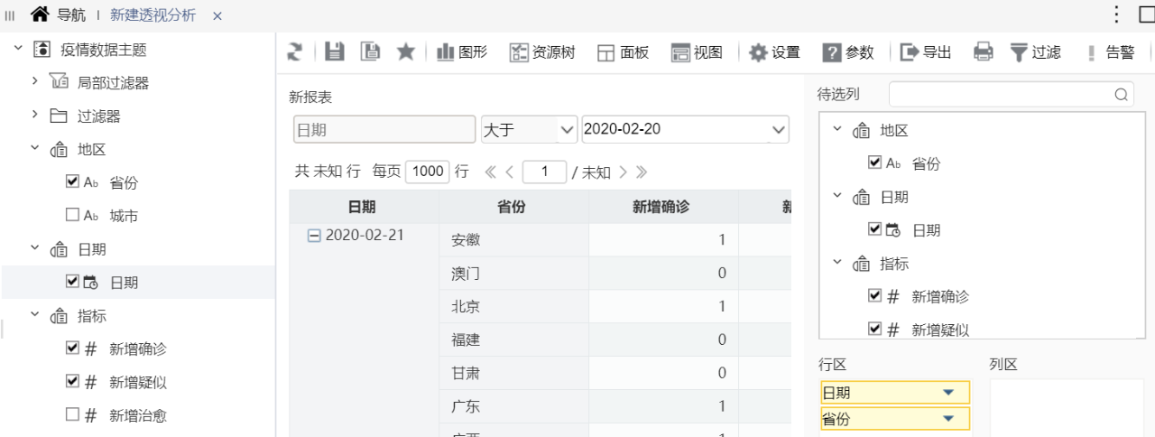

****【数据获取过程麻烦】****

从ERP/CRM/OA/BI等系统导出数据，拷贝到Excel中，重复劳动，耗时耗力？

Excel分析从直连数据源从系统业务数据库取数，报表完全自动化。[连接数据库](https://www.smartbi.com.cn/gn/sjlj" \o "连接数据库" \t "https://www.smartbi.com.cn/gn/_blank)，报表数据实时变化。

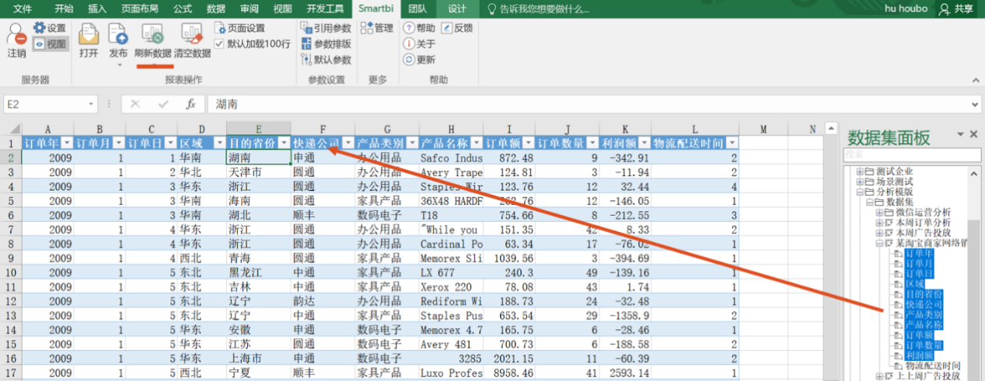

****【共享的安全性和便利性问题】****

银行级的[权限控制](https://www.smartbi.com.cn/gn/sjgk" \o "权限控制" \t "https://www.smartbi.com.cn/gn/_blank)，每个人看到自己的数据。敏感数据脱敏显示，保障数据安全。

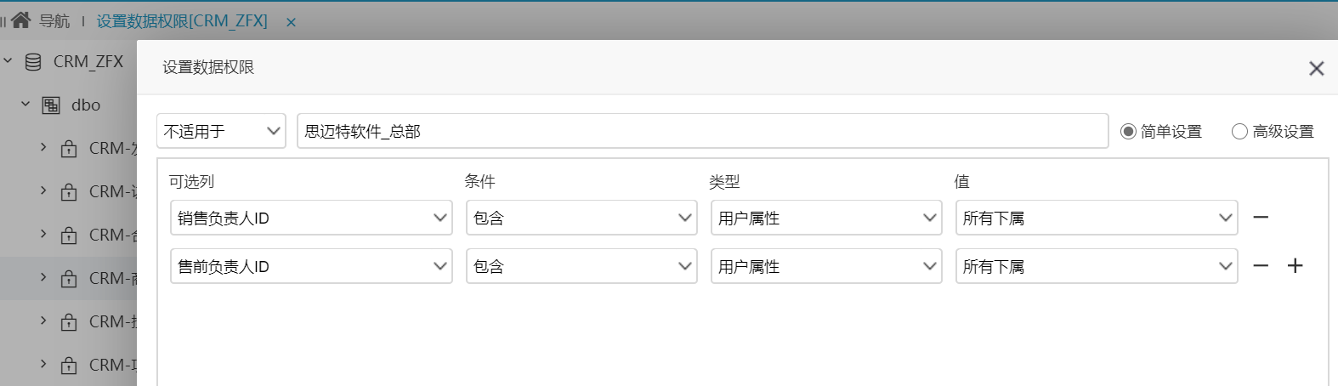

Excel报表Web共享，报表发布到web，团队共享查看。一键扫码分享，公开或私密分享自由选择，数据随时获取。

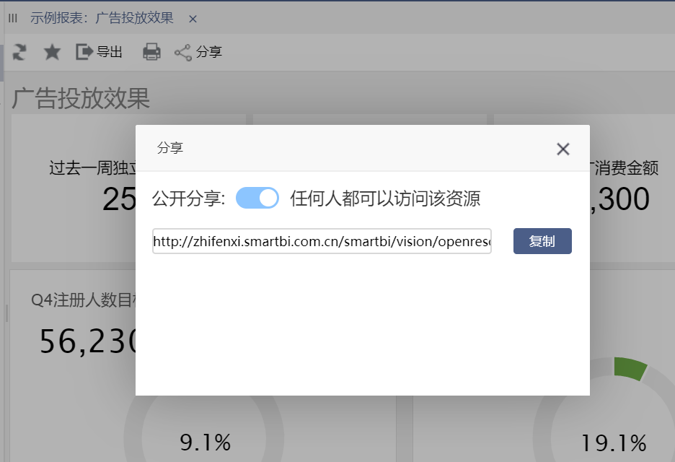

****【Excel模板延用】重用业务分析模板****

业务人员手上有大量基于Excel的分析模板，希望重用，计算加工逻辑复杂，别的分析工具根本做不到。Excel分析可将模板和数据分离，复用分析模板，动态更新数据。

****【Excel函数】增强Excel高阶能力****

每一个数据新人的入门工具都离不开Excel，因为Excel涵盖的功能足够多。Excel函数一共有11类,分别是数据库函数、日期与时间函数、工程函数、财务函数、信息函数、逻辑函数、查询和引用函数、数学和三角函数、统计函数、文本函数以及用户自定义函数。

Excel分析增加Excel分析函数。结合power query,power pivot,power bi,python,VBA使用，增强数据库能力与共享能力。

看完介绍，是不是也想站在Excel肩膀上快人一步？

如果你会Excel就可以零学习门槛，会Excel就能[自助分析](https://www.smartbi.com.cn/eagle" \o "自助分析" \t "https://www.smartbi.com.cn/gn/_blank)，上手快、数据分析不求人。

如果想自己动手体验功能，可以登录Smartbi官网--产品--在线体验中心，注册账户即可免费体验。